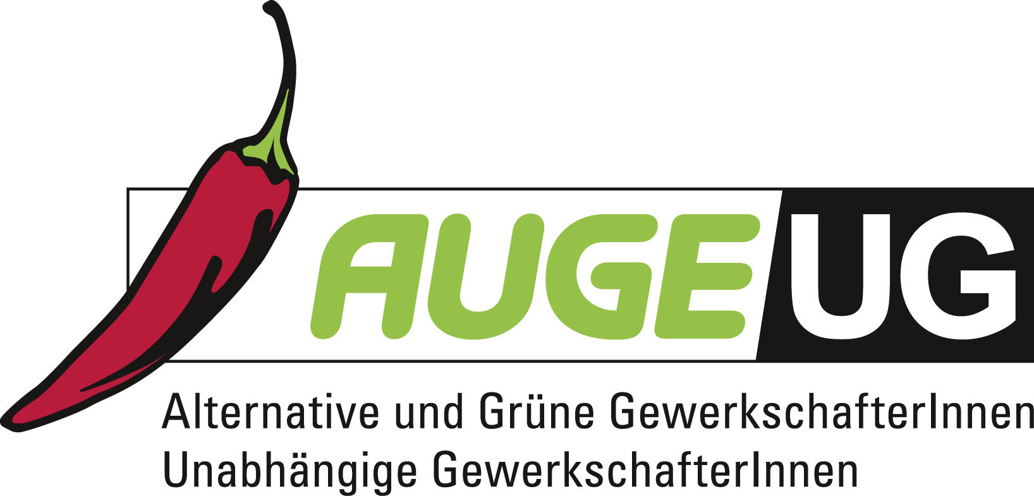

Antrag 13

der AUGE/UG -
Alternative und Grüne GewerkschafterInnen/Unabhängige GewerkschafterInnen

zur 165. Vollversammlung der Arbeiterkammer Wien
am 22. Oktober 2015
Ausreichende Finanzierung des VKI sichern

Die 165. Vollversammlung der Arbeiterkammer Wien möge beschließen:
Die Arbeiterkammer Wien fordert die Bundesregierung auf - wie im Regierungsübereinkommen vereinbart - die dauerhafte und ausreichende Finanzierung des Vereins für Konsumenteninformation (VKI) als unabhängige Verbraucherorganisation durch Widmung der Kartellbußgelder an den VKI sicherzustellen.
Eine Möglichkeit wäre etwa die Widmung von 20% der Strafgelder, mindestens aber 2 Million Euro im Jahr, gedeckelt mit mindestens 4 Mio Euro im Jahr für den VKI.
Laut Regierungsübereinkommen 2013-2018 sollen die Bußgelder, die die Bundeswettbewerbsbehörde (BWB) zB bei Kartellabsprachen beantragt, für Konsumentenschutz gewidmet dem VKI zu Gute kommen. Vergangenes Jahr machten sie laut Angaben der BWB knapp 22 Mio Euro aus. Im Schnitt der letzten 14 Jahre kommen jährlich rund 10 Mio Euro durch Kartellstrafen zusammen.
Der Gedanke hinter der Vereinbarung im Regierungsübereinkommen: Kartellabsprachen schaden dem Wettbewerb - KonsumentInnen zahlen drauf. Der VKI andererseits bringt KonsumentInnen viel Geld - allein in den letzten 5 Jahren hat er ca 55 Mio Euro für geschädigte KonsumentInnen vor Gericht erkämpft. Der Wert des VKI für die Volkswirtschaft insgesamt ist bei weitem höher. Um die gewohnte Tätigkeit des VKI auch in Zukunft aufrechterhalten zu können, muss der VKI Investitionen tätigen, und finanziell endlich nachhaltig abgesichert werden.
Daher fordert der die Vollversammlung der AK-Wien die Umsetzung des Regierungsüber-einkommens.
Die finanzielle Lage des Vereins ist prekär. Der VKI finanziert sich derzeit zu über 75% selbst – etwa über den Verkauf der Zeitschrift "Konsument", Beratungsgebühren oder andere Projekte. Der Rest kommt von Mitgliedsbeiträgen und Subventionen.
In den vergangenen Jahrzehnten wurden die Mittel des VKI nicht valorisiert, die Mitglieder Wirtschaftskammer, Landwirtschaftskammer und nun auch der ÖGB (dieser noch nicht schriftlich) haben ihren Austritt erklärt. Als alleiniges ordentliches Vereinsmitglied verbleibt die Bundesarbeitskammer. Aufgrund möglicher Interessenkonflikte als Arbeitnehmervertretung bedeutet dies auch eine Gefährdung der Unabhängigkeit des Vereins. Die fehlenden Mittel führten in den letzten Jahren zu Einsparungen beim Personal und Zurückstellung notwendiger Investitionen.
Daher sind nun Messgeräte und EDV-Anlagen veraltet. Der Verein kann kaum noch eigene Untersuchungen durchführen, immer öfter werden Tests vor allem von der deutschen Stiftung Warentest zugekauft. Nachdem die von der StiWa getesteten Produkte nicht immer mit jenen in Österreich ident sind, bedeutet das einen Nachteil für das österreichische Testmagazin. Der notwendige Ausbau des Online-Serviceangebots erfordert Investitionen in die technische Infrastruktur. Das Angebot an persönlicher Beratung musste aufgrund von fehlenden Mitteln schon eingeschränkt werden. Die Organisation der äußerst erfolgreichen Sammelaktionen und –klagen ist nur durch den großen Einsatz von engagierten MitarbeiterInnen möglich.
Träger des Vereins als ordentliche Mitglieder ist mittlerweile nur mehr die Arbeiterkammer, der ÖGB hat seinen Austritt mit Ende 2016 angekündigt (sein Mitgliedsbeitrag in den letzten Jahren betrug allerdings nur 1000 Euro/Jahr). Wirtschaftskammer (WKÖ) und Landwirtschaftskammer kündigten ihre Mitgliedschaft Ende 2013. Außerordentliches Mitglied ist die Republik Österreich, die durch das für Konsumentenschutz zuständige BMASK vertreten wird. 2014 betrug die gesamte Betriebsleistung des VKI 12,6 Millionen Euro.
Im Jahr 2014 allein konnte der VKI-Bereich Recht mehr als 30 Millionen Euro für KonsumentInnen erkämpfen. In den letzten 5 Jahren waren es mehr als 55 Millionen.

